Derrame de petróleo
Deepwater Horizon

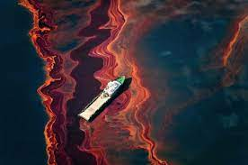

Alumno: Bryan García Valenzuela
Maestra: María Romina Flores peña
Materia: Ecología/Lab Steam

El 20 de abril de 2010, la plataforma de perforación petrolera Deepwater Horizon, que operaba en Macondo Prospect en el Golfo de México, explotó y se hundió provocando la muerte de 11 trabajadores en la Deepwater Horizon y el mayor derrame de petróleo en la historia del petróleo marino. operaciones de perforación. 4 millones de barriles de petróleo fluyeron del pozo Macondo dañado durante un período de 87 días, antes de que finalmente fuera tapado el 15 de julio de 2010. El 15 de diciembre de 2010, Estados Unidos presentó una demanda ante el Tribunal de Distrito contra BP Exploration & Production y varios otros acusados ​​supuestamente fueron responsables del derrame.
Siguió una respuesta masiva para proteger playas, humedales y estuarios de la propagación del petróleo utilizando barcos skimmer, barreras flotantes, quemas controladas y 1.840.000 gal EE.UU. (7.000 m3) de dispersante de petróleo. Debido al derrame que duró meses, junto con los efectos adversos de las actividades de respuesta y limpieza, se informó de grandes daños a los hábitats marinos y de vida silvestre y a las industrias pesquera y turística.

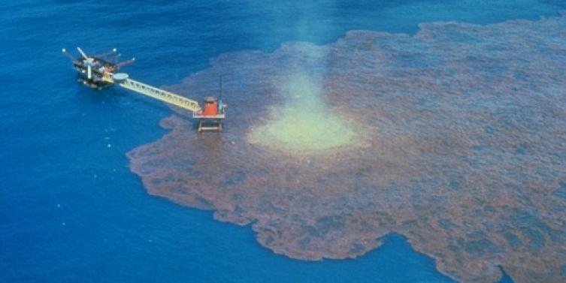

En Luisiana, los equipos de limpieza de petróleo trabajaron cuatro días a la semana en 55 millas (89 km) de costa de Luisiana durante 2013. En 2013 se retiraron de las playas 4.900.000 libras (2.200 t) de material aceitoso, más del doble de la cantidad recolectada en 2012. Se siguió encontrando petróleo tan lejos del sitio de Macondo como en las aguas del Panhandle de Florida y la Bahía de Tampa, donde los científicos dijeron que la mezcla de petróleo y dispersante está incrustada en la arena. En abril de 2013, se informó que los delfines y otras formas de vida marina seguían muriendo en cantidades récord y que las crías de delfines morían a un ritmo seis veces mayor que el normal. Un estudio publicado en 2014 informó que el atún y el medregal que estuvieron expuestos al petróleo del derrame desarrollaron deformidades en el corazón y otros órganos que se esperaría que fueran fatales o al menos acortaran la vida y otro estudio encontró que la cardiotoxicidad podría haber sido generalizada en vida animal expuesta al derrame.
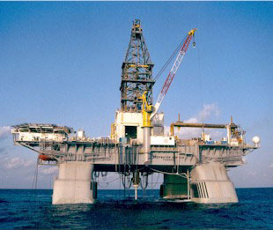

Numerosas investigaciones exploraron las causas de la explosión y del derrame sin precedentes. El informe del gobierno de los Estados Unidos, publicado en septiembre de 2011, señaló un cemento defectuoso en el pozo, que afectó principalmente a BP, pero también al operador de la plataforma Transocean y al contratista Halliburton. A principios de 2011, una comisión de la Casa Blanca también culpó a BP y sus socios por una serie de decisiones de reducción de costos y un sistema de seguridad inadecuado, pero también concluyó que el derrame se debió a causas profundas "sistémicas" y a la "ausencia de una reforma significativa tanto en las prácticas de la industria como en políticas gubernamentales, bien podrían repetirse".

Explosión
Aproximadamente a las 7:45 pm CDT, el gas metano a alta presión del pozo se expandió hacia el tubo ascendente marino y ascendió hacia la plataforma de perforación, donde se encendió y explotó, envolviendo la plataforma. Once trabajadores desaparecidos nunca fueron encontrados a pesar de una operación de búsqueda de tres días de la Guardia Costera de los EE. UU. (USCG) y se cree que murieron en la explosión. Noventa y cuatro miembros de la tripulación fueron rescatados en un bote salvavidas o en un helicóptero, 17 de los cuales recibieron tratamiento por sus heridas. El Deepwater Horizon se hundió la mañana del 22 de abril de 2010.
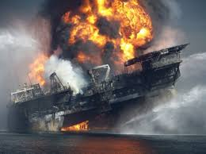

Volumen y extensión del derrame de petróleo
La fuga de petróleo se dio a conocer cuando una gran mancha de petróleo comenzó a extenderse en el sitio de la antigua plataforma. El petróleo fluyó durante 87 días. BP estimó originalmente un caudal de 1.000 a 5.000 (160 a 790 m3/d). El Grupo Técnico de Caudal (FRTG) estimó que el caudal inicial fue de 62.000 bbl/d (9.900 m3/d). El volumen total estimado de petróleo filtrado se aproximó a 4,9 MMbbl (210.000.000 gal EE.UU.; 780.000 m3) con más o menos un 10% de incertidumbre, incluido el petróleo que se recogió lo que lo convierte en el derrame accidental más grande del mundo. BP cuestionó la cifra más alta, diciendo que el gobierno sobreestimó el volumen. Los correos electrónicos internos publicados en 2013 mostraron que un empleado de BP tenía estimaciones que coincidían con las del FRTG y compartió los datos con los supervisores, pero BP continuó con su número más bajo. La empresa argumentó que las cifras del gobierno no reflejan más de 810.000 bbl (34 millones de gal EE. UU.; 129.000 m3) de petróleo que se recogieron o quemaron antes de que pudiera ingresar a las aguas del Golfo.
Según las imágenes de satélite, el derrame afectó directamente a 180.000 km2 (70.000 millas cuadradas) de océano, lo que es comparable al tamaño de Oklahoma. A principios de junio de 2010, el petróleo había aparecido en 201 km (125 millas) de la costa de Luisiana y a lo largo de las costas de Mississippi, Florida y Alabama. Aparecieron lodos de petróleo en el Intracoastal Waterway, en la playa de Pensacola y en la costa nacional de las Islas del Golfo. A finales de junio, el petróleo llegó a Gulf Park Estates, en su primera aparición en Mississippi En julio, las bolas de alquitrán llegaron a Grand Isle y las orillas del lago Pontchartrain. En septiembre, una nueva ola de petróleo cubrió repentinamente 26 km (16 millas) de la costa de Luisiana y las marismas al oeste del río Mississippi en la parroquia de Plaquemines. En octubre, el petróleo degradado llegó a Texas. En julio de 2011, alrededor de 491 millas (790 km) de costa en Luisiana, Mississippi, Alabama y Florida estaban contaminadas por petróleo y un total de 1.074 millas (1.728 km) habían sido contaminadas desde que comenzó el derrame. En diciembre de 2012, 339 millas (546 km) de costa seguían sujetas a operaciones de evaluación y/o limpieza. Los 3,19 millones de barriles de petróleo derramados no fueron el único efecto de este desastre. Hubo un informe que detalla la liberación de miles de toneladas de gases de hidrocarburos (HC) a la atmósfera.
